Lección 10: Comparemos dibujos
- Descubramos cómo los dibujos pueden mostrar lo que ocurre en un problema-historia.

10.1: Tajadas de manzana para un pícnic

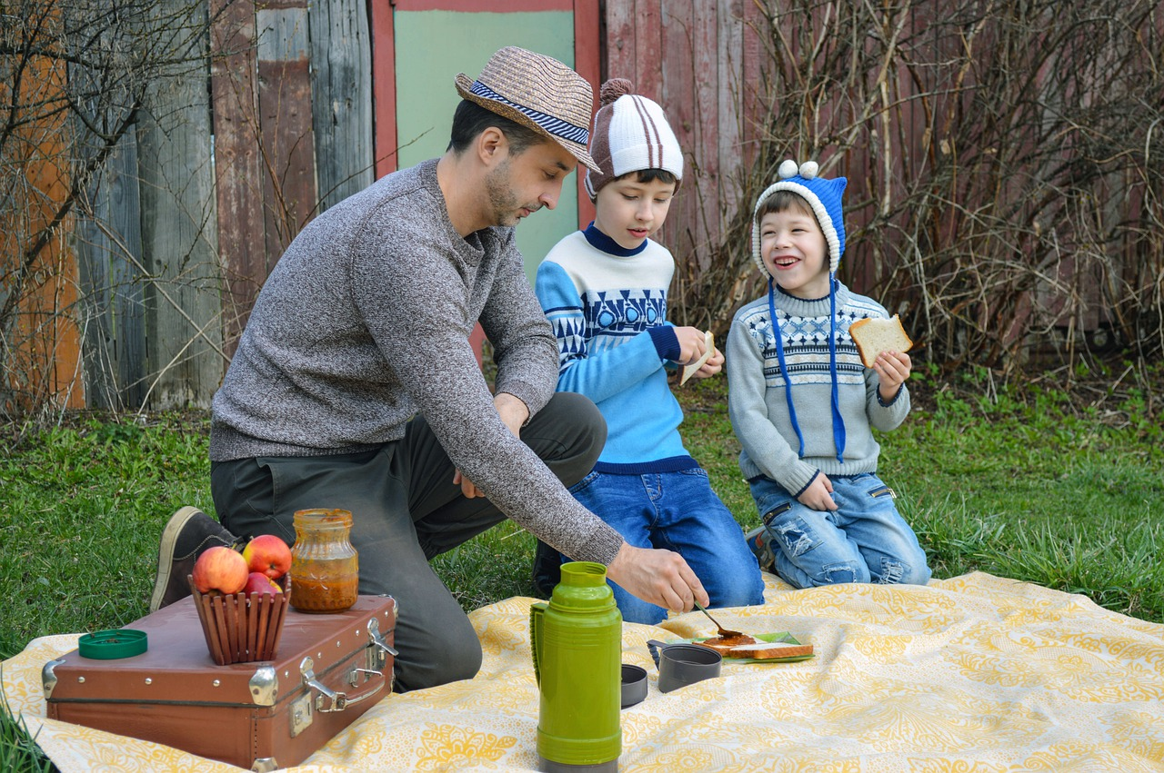
Había 3 tajadas de manzana en el pícnic.
El papá de Tyler trajo 5 tajadas de manzana más al pícnic.
¿Cuántas tajadas de manzana hay ahora?

10.2: Comparemos dibujos
Andre y Noah hicieron dibujos para mostrar lo que ocurrió en el problema-historia.
Andre
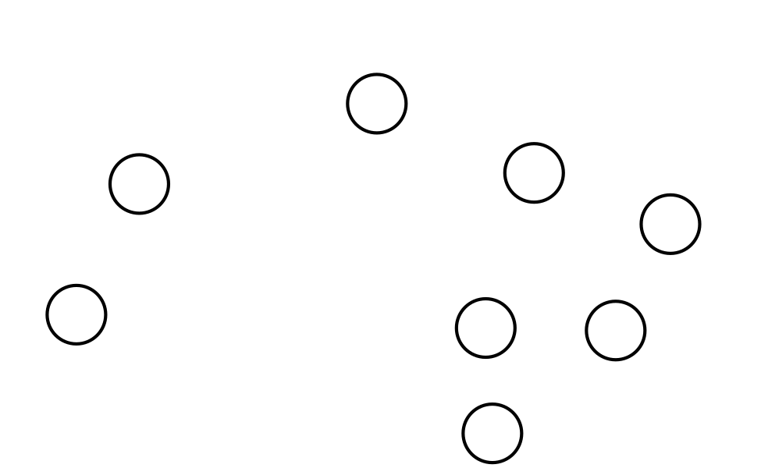
Noah

10.3: Conozcamos “Bingo: Suma y cubre”
Escoge un centro.
Bingo
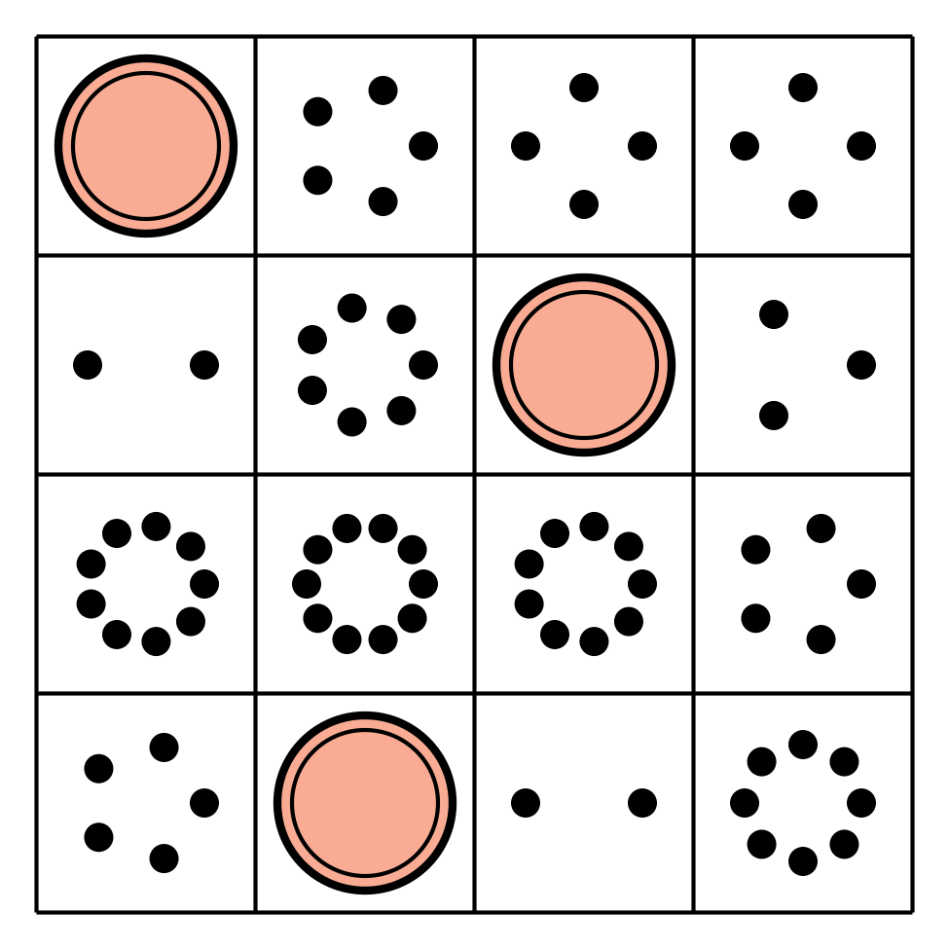
Dedos matemáticos
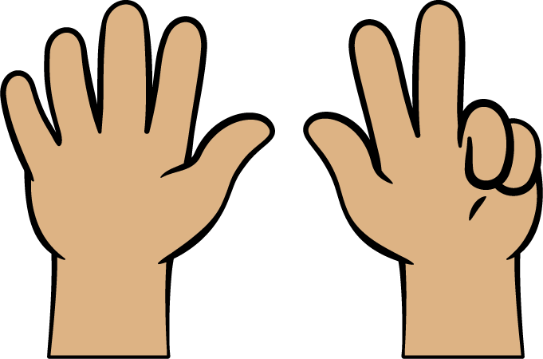
Torres para restar
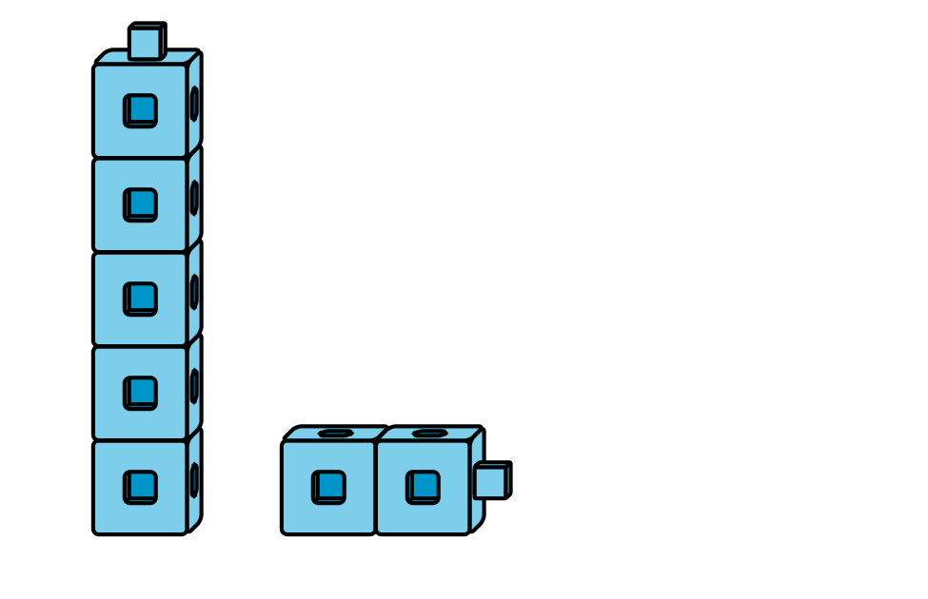
Tableros de 5
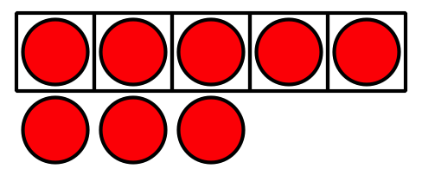
Historias matemáticas
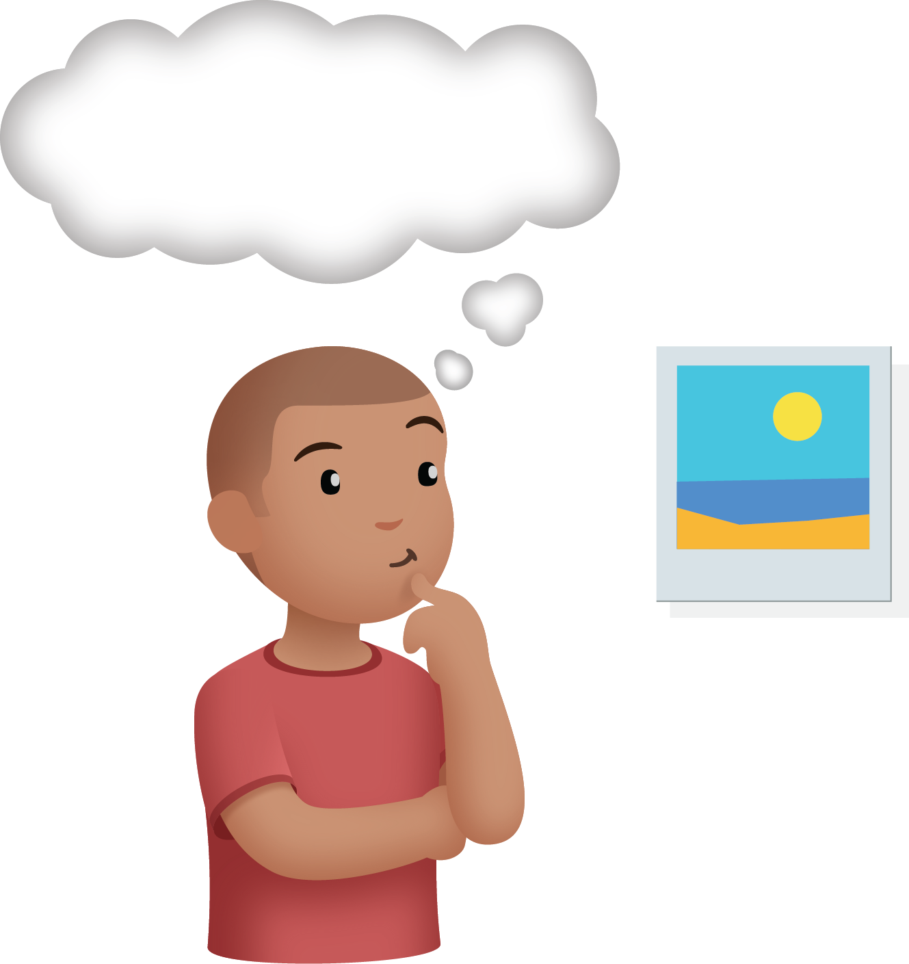
Contar colecciones
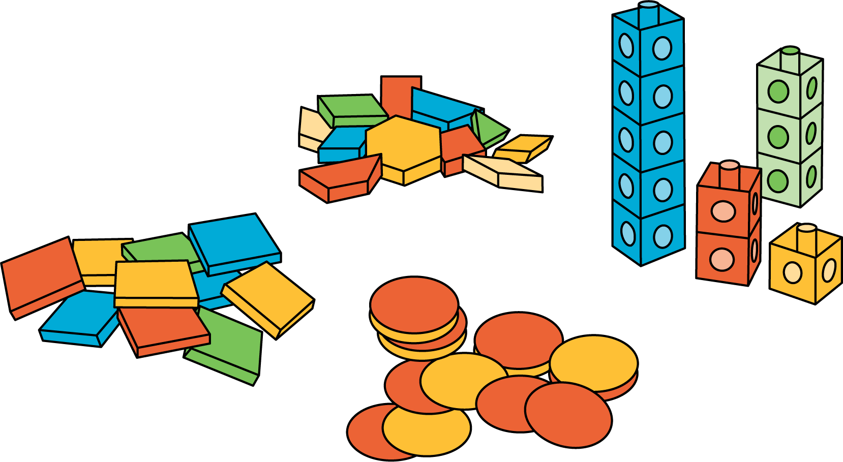
© CC BY 2021 Illustrative Mathematics®

